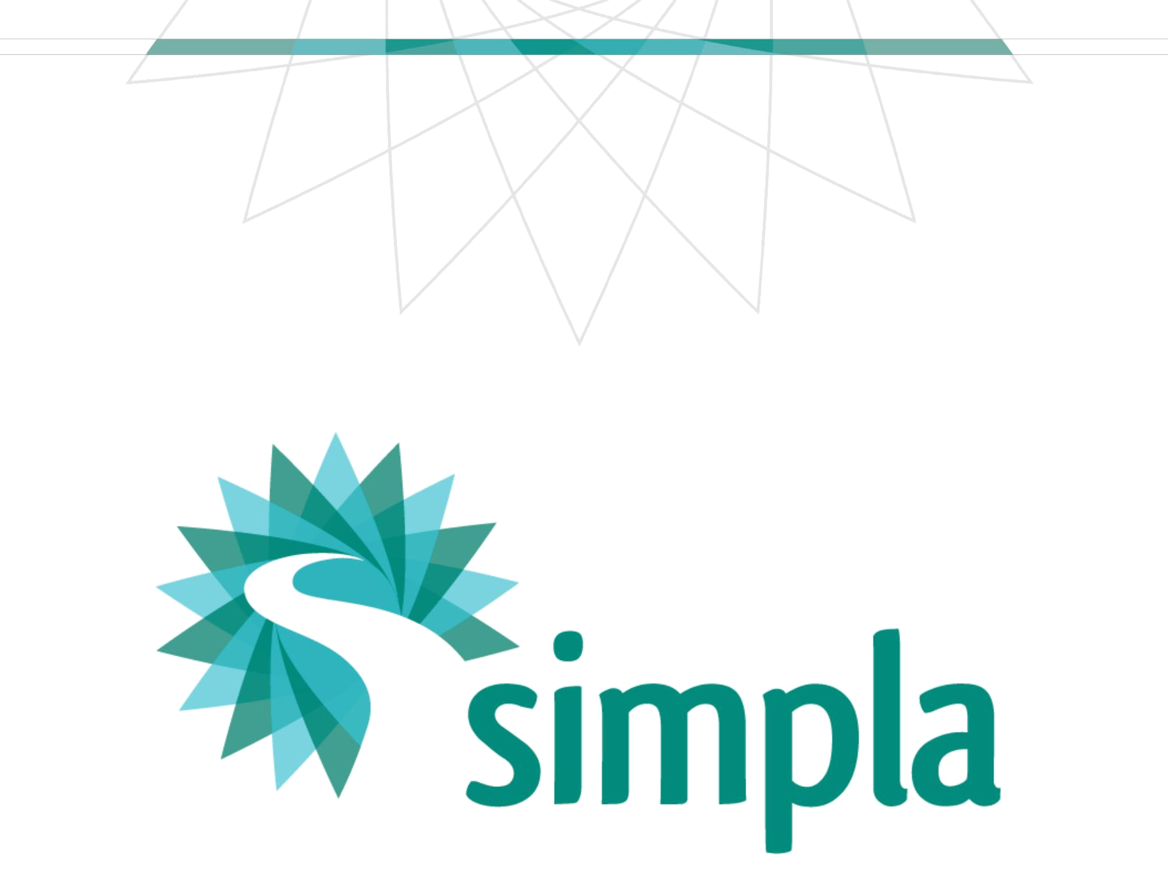

Obrazac izvješća o usklađivanju
Grad Varaždin, Hrvatska

Sadržaj ovog dokumenta održava samo mišljenje autora. Izvršna agencija za malo i srednje poduzetništvo (EASME) nije odgovorna za eventualnu upotrebu ovdje sadržanih informacija.

Projekt SIMPLA je financiran sredstvima iz EU programa za istraživanje i inovacije Horizon 2020, na osnovu ugovora broj 695955


Projekt SIMPLA je financiran sredstvima iz EU programa za istraživanje i inovacije Horizon 2020, na osnovu ugovora broj 695955


Provedba „coaching“ aktivnosti u Varaždinu započela je u ožujku 2018. godine, a zaključena je u prosincu 2018. uz napomenu da su se u siječnju 2019. godine provodile aktivnosti prikupljanja završne dokumentacije i izrade popratnih izvješća. Regionalna energetska agencija Kvarner podugovorila je organizaciju koja je bila zadužena za implementaciju „coaching“ aktivnosti u Čakovcu. Radilo se o Regionalnoj energetskoj agencija Sjever. Za vrijeme provedbe ove aktivnosti, program mentoriranja podržavala je, nadgledala i usmjeravala Regionalna energetska agencija Kvarner. Program mentoriranja u Varaždinu bio je fokusiran na usklađivanje postojećeg Master plana za integrirani prijevoz putnika s dokumentom SEAP Grada Varaždina, na čijoj se reviziji radilo u 2018. godini. Revizija SEAP-a Grada Varaždina uspješno je finalizirana do kraja projekta. Potrebno je istaknuti kako je postojeći Master plan za integrirani prijevoz putnika dokument koji je usvojen prije ovog programa mentoriranja. Riječ je o dokumentu koji je donesen na regionalnoj razini 2017. godine, a pokriva područje nekoliko hrvatskih županija – među kojima je i Varaždinska županija s područjem grada Varaždina. Kako je riječ o dokumentu više razine, modifikacija spomenutog Master plana nije proces kojeg Grad Varaždin može inicirati. Stoga je provedba ove „coaching“ aktivnosti morala biti jednostrana: SEAP je usklađen sa spomenutim Master planom, ali sadržaj Master plana nije bio modificiran programom mentoriranja.

1. Pokretanje

Opišite što ste učinili kako biste pokrenuli proces usklađivanja kroz sljedeće korake:

1.1 Politička predanost

Grad Varaždin je potpisnik inicijative Sporazum gradonačelnika od 2012. godine čime se obvezao izraditi Akcijski plan energetski održivog razvitka (engl. Sustainable Energy Action Plan, SEAP) koji je 2014. godine i usvojen. Budući da je 2017. godine na regionalnoj razini donesen Master plan za integrirani prijevoz putnika potrebno je uskladiti mjere iz SEAP-a vezane za promet s predmetnim Master planom. Prema smjernicama za izradu i praćenje SEAP-a Gradovi potpisnici su obvezni izraditi Četverogodišnje izvješće o provedbi Akcijskog plana energetski održivog razvitka (kraće revizija SEAP-a) nakon četiri godine, što je Grad Varaždin iskoristio za usklađenje dokumenta niže razine (SEAP) s dokumentom više razine (Master plan za integrirani prijevoz putnika). Početna politička podrška procesu usklađivanja dokazana je pismom podrške koju je Grad Varaždin dostavio Regionalnoj energetskoj agenciji Kvarner. Pismo podrške potpisao je pročelnik Tomislav Bogović.

1.2. Osnivanje tima za usklađivanje

Za potrebe provedbe pilot aktivnosti usklađivanja SEAP-a i Master plana za integrirani prijevoz putnika stvoren je multidisciplinarni tim koji je uključivao predstavnike jedinica lokalne samouprave i vanjske konzultante. Predstavnici jedinice lokalne samouprave na radnim su mjestima višeg savjetnika za poduzetništvo i privremenog pročelnika Upravnog odjela za gospodarstvo, turizam i međunarodnu suradnju Grada Varaždina, dok su vanjski konzultanti stručnjaci iz Regionalne energetske agencije Sjever (REA Sjever). Regionalna energetska agencija Kvarner pružala je podršku programu mentoriranja te je nadgledala i usmjeravala njegovu provedbu.

2. Planiranje

Opišite što ste učinili za planiranje procesa usklađivanja kroz sljedeće korake:

2.1 Početna procjena

U sklopu projekta SIMPLA, REA Sjever započela je s mentoriranjem Grada Varaždina u svrhu izrade revizije SEAP-a i njegovog usklađivanja s Master planom za integrirani prijevoz putnika.
Za provedbu pilot aktivnosti usklađivanja, Grad je identificirao potrebu za potporom prilikom prikupljanja podataka, izrade analize postojećeg stanja te pripreme i provedbe usklađivanja mjera vezanih za sektor prometa. U svrhu izrade revizije SEAP-a i usklađivanja s Master planom revidirani su dostupni podaci unutar postojećeg SEAP-a te su nadopunjeni s podacima i mjerama dostavljenim od strane Grada.

2.2 Sudjelovanje partnera i dionika

Dionici ili partneri koji su sudjelovali u provedbi ove aktivnosti su predstavnici jedinice lokalne samouprave, Gradonačelnik i partner REA Sjever. Zadaća partnera bila je mentoriranje i pomoć djelatnicima Grada prilikom prikupljanja podataka, izrade analize postojećeg stanja te pripreme i provedbe usklađivanja. Regionalna energetska agencija Kvarner nadzirala je i usmjeravala proces.

2.3 Plan rada

Ukratko opišite radnje, vremenski okvir i odgovornosti uključene u vaš plan rada.

Prvi korak je bilo pokretanje usklađivanja SEAP-a s Master planom za integrirani prijevoz putnika na način da je održan sastanak gdje su se svi partneri uključeni u ovu aktivnost upoznali sa mjerama sadržanim u Master planu, trenutnom situacijom prometnog sustava u Varaždinu te u kolikoj mjeri je moguće integrirati mjere iz Master plana u SEAP. Nakon upoznavanja definirano je planiranje usklađivanja, odnosno započelo se sa predlaganjem mjera iz Master plana koje bi mogle biti uključene u SEAP. Idući korak ove aktivnosti uključivao je mentorstvo od strane REA Sjever u prikupljanju relevantnih podataka za reviziju SEAP-a (usmjeravanje djelatnika Grada na traženje podataka o potrošnje energije na administrativnom području grada, pomoć u validaciji podataka o potrošnji energije i emisijama CO2 i u usporedbi sa podacima iz 2010. godine). REA Sjever je također pomogla Gradu prilikom usklađivanja mjera SEAP-a s Master planom te u identifikaciji mogućih izvora financiranja za realizaciju mjera. Naposljetku, REA Sjever je pomogla u objedinjavanju podataka u jedan cjeloviti dokument kako bi se proveo postupak usvajanja revizije SEAP-a nakon čega slijedi praćenje i kontrola procesa.
Projekt SIMPLA je financiran sredstvima iz EU programa za istraživanje i inovacije Horizon 2020, na osnovu ugovora broj 695955

3. Provedba

Opišite kako ste modificirali svoj SEAP/SECAP i SUMP kroz sljedeće korake:

3.1 Usklađivanje vizije

Opišite novu sveobuhvatnu viziju za politiku obnovljive energije i mobilnosti zajedničku za oba plana.

Pilot aktivnost je usklađena s postojećim zakonodavnim okvirom. Budući da je na snazi Zakon o energetskoj učinkovitosti (NN 127/14) koji obvezuje velike gradove na provedbu politike za poboljšanje energetske učinkovitosti, na području velikih gradova ova aktivnost pridonosi ispunjavanju obveza propisanih Zakonom. Proces usklađivanja SEAP-a i Master plana pozitivno utječe na realizaciju planiranih mjera, a samim time i ostvarenje zacrtanih ciljeva koji se odnose prvenstveno na smanjenje potrošnje energije i emisija CO2 te povećanje korištenja obnovljivih izvora energije.

3.2 Razmjena podataka

Opišite procedure koje ste ustanovili za zajedničko i koordinirano prikupljanje, pohranjivanje i obradu podataka o energetici i mobilnosti.

REA Sjever je konstantno bila u zajedničkom i koordiniranom kontaktu s djelatnicima Grada i drugim dionicima u svrhu mentoriranja, usmjeravanja djelatnika, prikupljanja, pohranjivanja i identifikacije relevantnih podataka s ciljem provedbe usklađivanja SEAP-a i Master plana te izrade revizije SEAP-a. Komunikacija između svih uključenih dionika bila je neometana, kao i razmjena podataka i ključnih dokumenata što je olakšalo provedbu čitavog procesa.

3.3 Korištenje zajedničkih baza i prikupljanje podataka za BEI/MEI i kontekstnu analizu

Opišite metodu koju ste koristili za koordiniranje prikupljanja podataka za definiranje BEI/MEI i kontekstnu analizu.

Početni korak u izradi revizije SEAP-a bio je usmjeravanje djelatnika Grada na sve relevantne institucije koje vode evidenciju o podacima potrebnim za izradu Kontrolnog inventara emisija (engl. Monitoring emission inventory, MEI). Nakon izrade MEI-a, REA Sjever je napravila kontrolu podataka i kratku usporedbu s podacima iz Referentnog inventara emisija (engl. Baseline emission inventory, BEI) u svrhu izračuna smanjenja potrošnje energije i emisija CO2 u različitim sektorima (zgradarstvo, javna rasvjeta, promet).

3.4 Usklađivanje referentnih godina i praćenje vremenskog okvira

Opišite kako ste uskladili vremenski okvir i procedure praćenja vašeg SEAP/SECAP-a i SUMP-a.

Unutar SEAP-a definirana je referentna godina koja se koristi kao nulta točka prema kojoj se izrađuje Referentni inventar emisija (BEI) te se uspoređuje s Kontrolnim inventarom emisija za izračun smanjenja potrošnje energije i emisija CO2 u svim sektorima Grada. Prema definiranoj nultoj godini, cilj SEAP-a je smanjenje emisije CO2 za 20 % do 2020. godine. Pristup koji se koristi u Master planu je za razliku od SEAP-a manje definiran jer je vremenski horizont za provedbu radnji i postizanje ciljeva neovisno određen. Taj vremenski rok iznosi 10 godina nakon što je plan odobren. Procedura praćenja SEAP-a odnosi se na procjenu napretka kojeg su donijele mjere (svake 2 godine) te svake 4 godine ažuriranje praćenja emisija CO2. Ipak, referentna godina temeljem koje je u dokumentu SEAP definiran MEI je 2017, što se podudara s referentnom godinom u Master planu. U skladu s navedenim, svaki budući proces usklađivanja ovih dokumenata bit će znatno olakšan.

3.5 Mjere usklađivanja

Prvi korak je bilo upoznavanje sa Master planom za integrirani prijevoz putnika, odnosno mjerama za povećanje energetske učinkovitosti u prometu i smanjenje emisije CO2, upoznavanje sa trenutnom prometnom situacijom u Gradu te davanje prijedloga koje bi se mjere iz Master plana mogle planirati i provesti na području Grada. Sljedeći korak u izradi SEAP-a je revizija mjera energetske učinkovitosti u različitim sektorima. REA Sjever je pomogla djelatnicima Grada u revidiranju mjera koje su planirane SEAP-om te identifikaciji novih mjera energetske učinkovitosti koje nisu planirane navedenim dokumentom. Na temelju ranijih dogovora, krenulo je usklađivanje SEAP-a sa Master planom za integrirani prijevoz putnika.

3.6 Praćenje mjera

Opišite kako ste omogućili zajedničko praćenje i provedbu mjera iz oba plana i njihovu reviziju, po potrebi.

Praćenje i provedbu mjera, odnosno kontrolu procesa provodi Grad prema definiranim pravilima. Procedura praćenja izvršenja planiranih mjera obuhvaća izvještavanje i procjenu napretka mjera svake dvije godine. Grad je prema potrebi dužan osvježavati i nadopunjavati podatke o provedbi i utjecaju mjera.
3.7 Formalno odobrenje planova

Opišite kako je gradsko/općinsko vijeće odobrilo SEAP/SECAP i/ili SUMP.

Nakon završetka procesa usklađivanja, revidirani SEAP podnesen je Gradonačelniku Grada Varaždina na odobrenje koji ga je svojim potpisom potvrdio u siječnju 2019. godine.

- Praćenje procesa usklađivanja

Opišite kako ste pratili napredak u procesu usklađivanja i plan praćenja usklađivanja (usklađen s radnim planom) koje ste stvorili.

REA Sjever je tijekom procesa usklađivanja i izrade revizije SEAP-a mentorirala Grad Varaždin te izvršavala potrebne konzultacije, a sve u skladu s definiranim planom rada. Svi relevantni rezultati koji su dobiveni procesom usklađivanja dobiveni su kao rezultat kvalitetne komunikacije između Grada Varaždina i REA Sjever. Raspored provedbe elemenata programa mentoriranja bio je definiran na početku procesa. Regionalna energetska agencija Kvarner kontinuirano je pratila rad djelatnika Grada Varaždina i Regionalne energetske agencije Sjever kako bi se osigurala pravovremena implementacija zadataka i kvaliteta programa mentoriranja. Nadzor se oslanjao na dvije vrste upitnika kojima se pratilo zadovoljstvo djelatnika Grada Varaždina programom mentoriranja te proces provedbe zadataka.

- Ažuriranje i nastavak

Opišite radnje planirane za periodičnu reviziju SEAP/SECAP-a i SUMP-a na temelju ishoda praćenja.

Grad Varaždin će nastaviti rad na procesu usklađivanja i po završetku projekta na način da će postupno planirati i prilagođavati planove razvoja energetike i mobilnosti temeljem pojačane suradnje različitih gradskih odjela, višerazinskog upravljanja te kvalitetno koordiniranim procesima planiranja.
Tim za usklađivanje će svake dvije godine prema usklađenom planu praćenja pripremiti zajednički pregled planova prema istim koracima koji su postavljeni za početno usklađivanje.

Pojedinosti koje se tiču indikatora relevantnih za projekt SIMPLA prikazane su u tablici niže:

 | Indicator | Impact of the plan generated due to SIMPLA by the end of the project | Impact of the plan generated due to SIMPLA by 2020 | Impact of the plan generated due to SIMPLA by 2025
Varaždin | Consumers impacted (no.) | 46946 | 46946 | 46946
 | Cumulative investments triggered (M€) | 0 | 2.536 | 3.80
 | Energy savings triggered (MWh/year) | 0 | 21750 | 32630
 | CO2 emissions reduction ( tCO2eq/year) | 0 | 4472.60 | 6708.90
 | RES triggered (MWh/year) | 0 | 1.032 | 1.548

